МУНИЦИПАЛЬНОЕ БЮДЖЕТНОЕ ОБЩЕОБРАЗОВАТЕЛЬНОЕ УЧРЕЖДЕНИЕ
НАЧАЛЬНАЯ ОБЩЕОБРАЗОВАТЕЛЬНАЯ ШКОЛА № 21
Г. ЮЖНО-САХАЛИНСКА

Где живет
загадочный маленький народец?
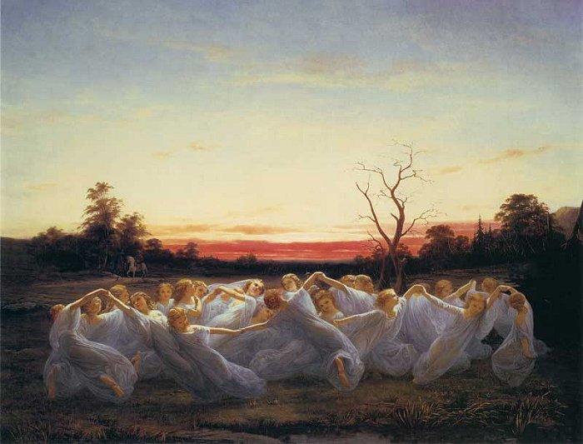

Работу выполнила:
Тумашова Евгения,
ученица 2Г класса

Руководитель:
Пасынок Юлия Юрьевна,
заместитель директора по УВР,
учитель начальных классов

г. Южно-Сахалинск, 2015
«Над быстрой речкой верный Том
Прилег с дороги отдохнуть.
Глядит: красавица верхом
К воде по склону держит путь.
Зеленый шелк - ее наряд,
А сверху плащ красней огня,
И колокольчики звенят
На прядках гривы у коня»
«Томас Рифмач», С.Я. Маршак

Вступление

Сейчас, во многом благодаря литературе «фэнтэзи», всем хорошо известны такие существа как эльфы и феи — таинственные маленькие существа, живущие в зеленых холмах Британии, которые не очень-то любят встречаться с людьми. Наверно, всем нам в детстве читали сказки, рассказывающие про этот загадочный маленький народец.
И вот тут-то самое время вспомнить про знаменитое присловье: «Сказка — ложь, да в ней намек». Оказывается, есть реальные факты, доказывающие, что испокон веков существует таинственное королевство эльфов и фей. Английские сказки рассказывают, как до него добраться. Дорога трудна и опасна, но однажды попав в эту прекрасную страну, человек забывает о времени, и сто лет человеческой жизни кажутся ему одним чудесным днем. Так существуют ли эльфы и феи на самом деле?

Методы исследования:

В работе применяются следующие методы исследования:
1. Теоретические методы:
- Изучение литературы (художественные тексты и периодические издания): конспектирование, реферирование, цитирование, составление библиографии.
- Сравнительный анализ произведений с целью дальнейшего обобщения материалов в выводах и подтверждении гипотезы
- Работа со словарем, перевод слова, этимологический разбор слова

2. Практические методы:
- Сбор информации путем анкетирования, дальнейшая регистрация данных в виде диаграмм.

Гипотеза: А что, если «маленький народец» существует?

Цель: выяснить, существует ли «маленький народец» и где он живет.

Задачи:
- Дать определение «маленькому народцу».
- Описать, как выглядит эльф или фея.
- Рассказать о сказочных жилищах эльфов и фей.
- По сказкам проследить дорогу в страну фей.
- Выяснить, существует ли «маленький народец» на самом деле.

1. «Маленький народец»

«Маленький народец» («fairies») – так жители Британии называют эльфов, фей, а иногда и английских домовых – брауни. Слово «Fairies» происходит от французского «feerie», «fee», что значит светлый или сияющий. На русский язык оно переводится как эльф или фея.
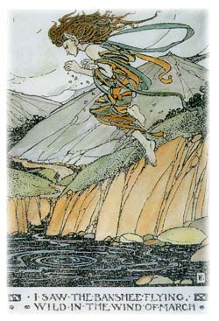
Большой толковый словарь современного русского языка под редакцией Д.Н. Ушакова дает следующее определение: «ЭЛЬФ, эльфа, ·муж. (·нем. Elf) (·миф. ). В германской и скандинавской мифологии - легкое, воздушное существо, наделенное разнообразными чудесными способностями, обычно благожелательное к людям».
Дж.Р.Р. Толкиен описывает маленький народец как «сверхъестественные существа крошечных размеров, в народной вере обладающие волшебной силой и имеющие огромное влияние, доброе или злое, на жизнь человека».
Все эльфы прекрасны, светловолосы и белокожи. А вот рост эльфов и фей разнится от одной сказки к другой. Так в английской волшебной сказке «Кэт-щелкунчик» феи ростом с принца, к которым они танцуют: «Принц вошел в роскошный и светлый зал; толпа прекрасных фей окружила его и увела танцевать. А Кэт никто не заметил: она спряталась за дверью и оттуда смотрела на принца. Он танцевал, танцевал, танцевал, пока не упал без сил на мягкое ложе из цветов. Феи принялись обмахивать его своими веерами, и он снова поднялся и пошел танцевать».
Но есть и такие сказки, где эльфы совсем маленького роста. Вот как описывает эльфов Ганс Христиан Андерсен в своей сказке «Дюймовочка»: «В самой чашечке цветка сидел маленький человечек, беленький и прозрачный, точно хрустальный. На голове у него сияла прелестная золотая корона, за плечами развевались блестящие крылышки, а сам он был не больше Дюймовочки».
Астрид Линдгрен в сказке «Эльфа и носовой платочек» рассказывает о крошечной эльфе, которой хватило небольшого кружевного платочка на бальное платье: «Эльфа повертела платочек, помахала им в воздухе и - Лена так и не поняла, как это произошло, - уже стояла в сверкающем платье с широкой колышущейся юбкой, отделанной шитьем и кружевами».
Джеймс Барри, автор знаменитого «Питера Пэна» пишет о верной помощнице Питера фее Динь-Динь: «Теперь комната была освещена совсем другим огоньком, в тысячу раз ярче ночников. В этот самый момент, когда мы говорим о нем, он шарит по всем ящикам комода, роется в шкафу, выворачивает там все карманы наизнанку в поисках тени Питера.
На самом деле это не лампочка. Комната вся светится оттого, что свет этот мечется как сумасшедший. Но если он остановится хоть на мгновение, вы увидите, что это молоденькая фея, величиной, ну, например, с вашу ладонь. Ее звали Починка, потому что она умела чинить кастрюльки и чайники. Она летала от одного дома к другому (в этих домах тоже жили феи, разумеется) и своим мелодичным голоском вызванивала: "Чинить-паять, кастрюльки починять". Но друзья за этот ее голосок, похожий на нежный звон колокольчика, привыкли называть ее Динь-Динь. Одевалась она в короткое платьице из ажурных листиков, которое к ней, кстати сказать, очень шло и подчеркивало изящество
ее фигурки».
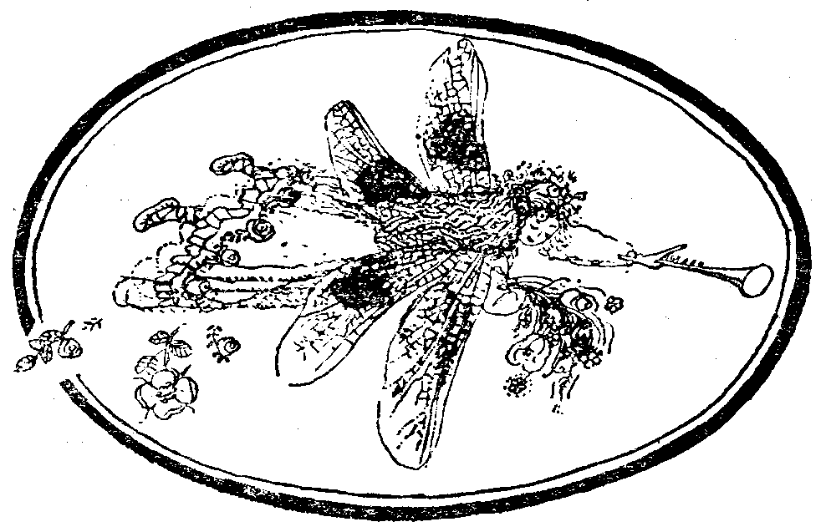
Живут феи в зеленых холмах, их подземные жилища просторны и светлы. Вернемся к английской сказке «Кэт-щелкунчик»: «И они поскакали — принц и Кэт — через зеленый лес. Собака бежала впереди и показывала дорогу. А Кэт рвала на скаку спелые орехи и прятала их в карманы. Но вот они прискакали наконец к зеленому холму. Тут принц остановил коня и сказал:
— Растворись, зеленый холм, растворись, откройся! Впусти принца молодого, и собаку, и коня.
— …И меня, — добавила тихонько Кэт.
И тотчас в зеленом холме растворились невидимые двери, и они въехали внутрь. Принц вошел в роскошный и светлый зал; толпа прекрасных фей окружила его и увела танцевать».
Автор «Юного Чайлда Роланда» так описывает башню Темного Рыцаря Эльфов, похитившего сестру Роланда: «… он (Чайлд Роланд) различил длинный коридор. Потолок его был из прозрачного камня, стены выложены серебром и разными драгоценными камнями. Воздух был теплым, так что казалось, будто дует приятный весенний ветерок.
Чайлд-Роланд прошел по коридору к высокой и широкой Двери. Она была чуть-чуть приоткрыта.
Юноша открыл ее и увидел огромный просторный зал: потолок его поддерживали толстые и высокие колонны. Они были из золота и серебра и покрыты резьбой. По стенам были развешаны гирлянды цветов из бриллиантов, изумрудов, жемчуга и других самоцветов.
С середины потолка на золотой цепи спускался огромный светильник. Он был сделан из пустой внутри и прозрачной жемчужины огромной величины. Внутри жемчужины все время вращался ярко-красный камень. Его яркие лучи озаряли весь зал, так что казалось, что светит восходящее солнце».
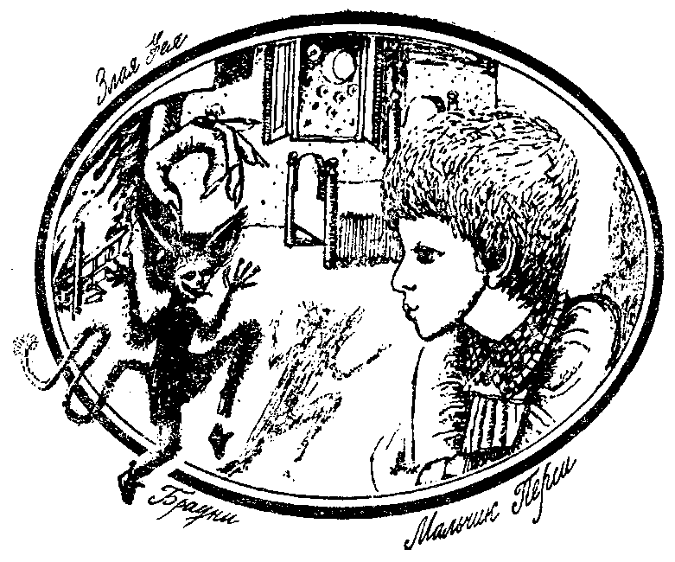
А вот брауни, английские домовые, помогающие по хозяйству, живут в дымоходных трубах каминов. В английской сказке «Я-сам!» говорится следующее: «… в те далекие времена в каждой фермерской усадьбе, в каждой хижине водился свой малютка брауни, который каждую ночь спускался по каминной трубе и наводил в доме порядок, начищал все и отмывал. Мама Перси оставляла ему у двери целый кувшинчик козьих сливок - благодарность за его работу - и утром кувшинчик всегда оказывался пустым…»
«…Но вот огонь в очаге почти совсем погас, и Перси взял кочергу, чтобы помешать торф, да, на беду, один горящий уголек упал прямо на ногу малютке брауни. Бедняжка брауни так громко завопил, что старая фея услышала его и крикнула в каминную трубу:
- Кто тебя обидел? Вот я сейчас спущусь вниз, тогда ему не поздоровится!
Испугавшись, Перси шмыгнул за дверь в соседнюю комнату, где стояла его деревянная кровать, и забрался головой под одеяло.
- Это Я-сам! - ответил брауни.
- Тогда чего же ты вопишь и мешаешь мне спать? -рассердилась старая злая фея.- Сам себя и ругай!
И следом за этим из трубы высунулась длинна костлявая рука с острыми когтями, схватила за шиворот малютку брауни и подняла его вверх».
Как же найти зеленый холм и попасть в него? Сказки и на это дают ответ. Во всех волшебных сказках главного героя в волшебную страну ведет проводник. Кэт-щелкунчик и принцу дорогу показывает собака. Томас-Рифмач следует за королевой эльфов: на перекрестье трех дорог начинается их путь:

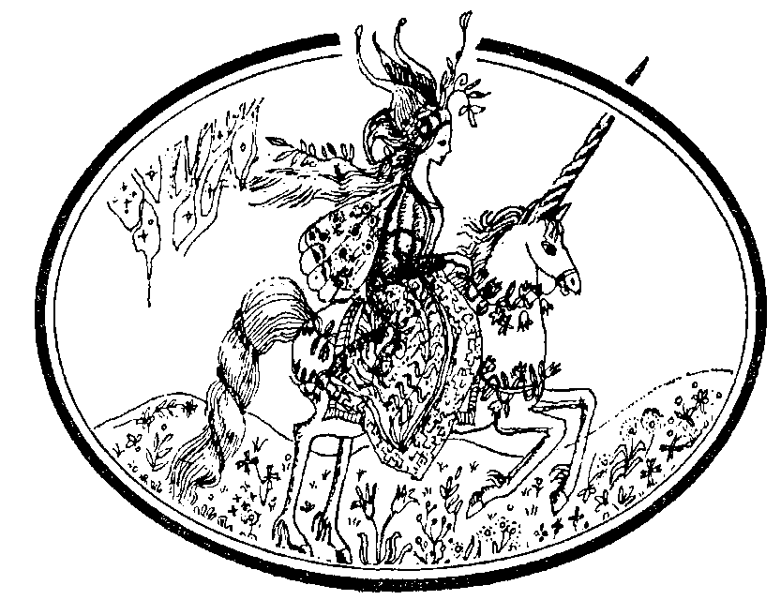
«Вот этот путь, что вверх идет,
Тернист и тесен, прям и крут.
К добру и правде он ведет,
По нем немногие идут.
Другая - торная - тропа
Полна соблазнов и услад.
По ней всегда идет толпа,
Но этот путь - дорога в ад.
Бежит, петляя, меж болот
Дорожка третья, как змея,
Она в Эльфландию ведет,
Где скоро будем ты да я».
Волшебник Мерлин помогает советом Чайлду Роланду и его братьям в поиске сестры Чайлда, похищенной Темным Эльфом: «Это и легко, но в то же время не просто, - ответил Мерлин. - Для этого нужно соблюсти два условия: кое-что делать, а кое-чего не делать. Делать надо вот что: как придешь в страну фей, руби отцовским мечом голову каждому, кто с тобой заговорит, пока не найдешь сестру. А не делать должен ты вот что: не ешь ни куска и не пей ни глотка. Если выпьешь глоток или съешь кусок в стране эльфов - не жить тебе». Проводники рассказывают об опасностях мира эльфов и предупреждают, что смертному делать не следует, чтобы суметь вернуться в мир людей. Так Чайлд-Роланд не должен был пить и есть, а Томас-Рифмач все семь лет, которые он провел в стране эльфов, не сказал ни слова.
Эльфов можно встретить и в мире людей. Они любят танцевать под полной луной на лугах, покрытых сочной зеленой травой. Днем же люди находят идеальной формы круг примятой травы (эльфов или ведьмин круг). Человек, попавший в хоровод фей, танцует с ними, забыв обо всем на свете. Но время в хороводе фей бежит быстро. Человеку кажется, что прошла ночь, но, вернувшись в мир людей, он понимает, что прошли годы. Так, один английский батрак, который обидел фею (он снял слой дерна с крыши ее дома в холме у Мерлиновой скалы), попал в хоровод фей. Ему казалось, что прошла лишь ночь, но на самом деле феи отпустили его только тогда, когда вырос новый слой дерна на месте украденного. Прошло семь лет.
Волшебницы феи могут наградить человека, если он добр и честен: так один горбун, попав в хоровод фей, излечился от своей болезни и стал стройным юношей. А могут и наказать: так жадный друг горбуна приобрел два горба сразу.
Сказка – ложь, да в ней намек.… Где заканчивается мир фантазии, а где начинается реальность? Святослав Бэльза писал: «…если фантазия – мать Сказки, то отец ее – Реальный Мир. И насколько привлекательной внешностью Сказка обязана матери, настолько глубиной внутреннего содержания – отцу».
2. Практическая часть

Во время своего исследования я опросила одноклассников, всего 24 человека.

Были заданы вопросы:

- Кто такие феи и эльфы?
- Как выглядит фея?
- Где живут феи и эльфы?
- Как попасть в страну фей?

Существует ли «маленький народец» на самом деле?

Вот результаты опроса в виде диаграмм с комментариями к ним:

1. Кто такие феи и эльфы?

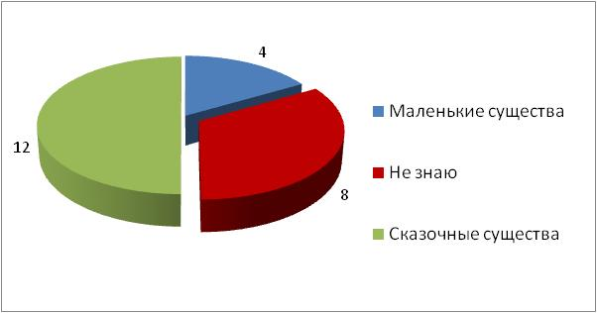

Из 24 опрощенных 12 уверены, что феи – сказочные существа, однако 8 человек написали, что не знают, кто такие феи.

2. Как выглядит фея?

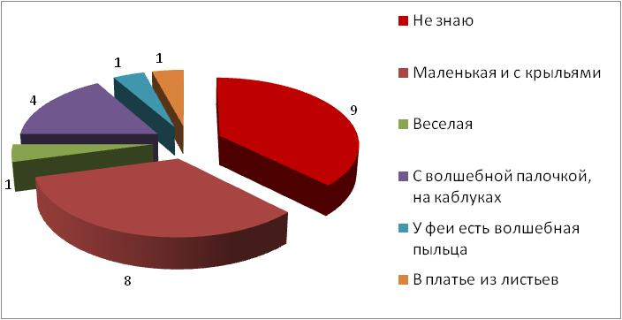

Здесь мнения разделились, 8 ответивших уверены, что феи маленького роста и с крыльями. 4 вспомнили непременный атрибут феи – волшебную палочку. Помните фею-крестную Золушки? Один человек вспомнил сказку о Питере Пэне, который помог детям добраться до загадочного острова Нетинебудет, посыпав их волшебной летучей пыльцой эльфов.

3. Где живут феи и эльфы?

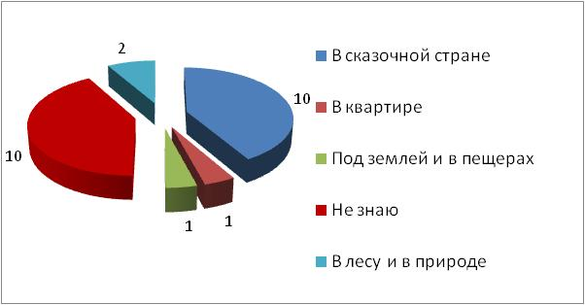

Хотя «не знаю» ответили 10 из 24 опрошенных школьников, другие 10 решили, что эльфы живут в волшебной стране. Двое считают, что встретить эльфа можно в лесу, а один – под землей. Ответ в квартире также отчасти верен, поскольку «брауни», домовые эльфы, действительно жили в каминных трубах английских домов.

4. Как попасть в страну фей?

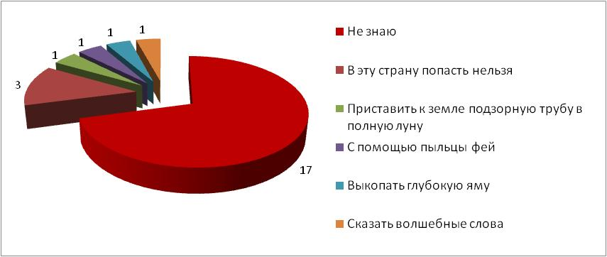

Семнадцать из 24 одноклассников не знают ответа на этот вопрос. Однако трое предположили, что в эту страну попасть нельзя. Один ответ отправляет нас в мультфильм «Артур в стране минипутов», где в страну крошечных эльфов «минипутов» главный герой попадает через волшебную трубу.
И если эльфы живут под землей, то путь туда нужно прорыть, как следует из другого ответа.
Также, прежде чем войти в жилище эльфов, действительно требуется произнести волшебные слова, как говорил принц в сказке «Кэт-щелкунчик»: «— Растворись, зеленый холм, растворись, откройся! Впусти принца молодого, и собаку, и коня. — …И меня, — добавила тихонько Кэт».

Существует ли «маленький народец» на самом деле?

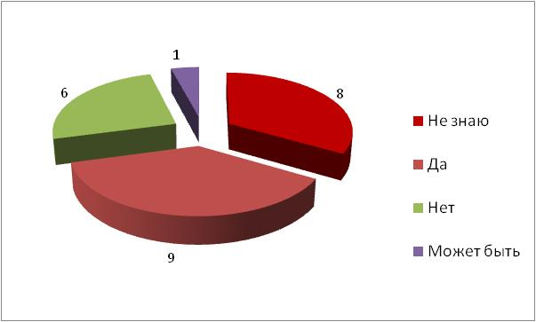

Большинство моих одноклассников ответило, что феи существуют, в сказочной стране, но существуют. Конечно, никто из них не встречал фей. Но, все же, они в них верят. Помните, как Питер Пэн вылечил Динь-Динь, когда она выпила отравленного напитка? Он попросил детей хлопнуть в ладоши, если они верят в фей:
«Питер широко раскинул руки. Что делать? На острове нет ребят, но он обратился к тем, кто в этот момент видел остров Нетинебудет во сне и поэтому находился к нему гораздо ближе, чем вы думаете. В этот момент сна девочки и мальчики в ночных рубашечках в своих кроватях и голенькие индейские ребятишки в своих корзинках - все оказались на деревьях острова.
- Вы верите, что феи существуют? - крикнул им Питер. Динь
приподнялась на кроватке, ожидая приговора.
- Если верите, хлопайте в ладоши! Хлопайте, не дайте Динь умереть!
Раздалось много хлопков. Некоторые не хлопали. Некоторые негодяи даже зашикали.
Вдруг аплодисменты прекратились. Точно тысячи матерей в один и тот же момент бросились к своим детям узнать, что с ними в конце-то концов происходит. Но Динь уже была спасена».

Второй частью моего исследования стало виртуальное путешествие в Исландию, где живут современные эльфы и феи. Одна из статей сайта www. dni.ru называется «Жители Исландии верят в эльфов» и говорит о том, что исследование, проведенное Университетом Исландии, показало, что 620 из 1000 опрошенных исландцев считают возможным существование так называемых "скрытых жителей" (хульдуфоулк), альвов или эльфов. Эти эльфы почти ничем не отличаются от людей. У них есть собственные церкви, священники, кладбища, они содержат скот. Внешне эльфы выглядят почти как люди за исключением того, что у них нет носового хряща или вертикальной ямки между верхней губой и носом. Считается, что мир "скрытых жителей" находится где-то рядом с миром людей, но увидеть их могут только ясновидящие.
Камни вдоль дорог в Исландии называют «домами эльфов». При строительстве дорог такие камни передвигать запрещено.
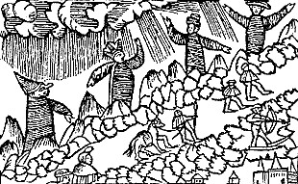

Более того, в столице Исландии, городе Рейкьявике, есть самая настоящая эльфийская школа. В ней можно узнать об эльфах и других волшебных существах, населяющих Исландию, а после образовательной пятичасовой экскурсии и даже получить диплом.

Заключение

Согласно задачам работы можно сделать следующие выводы:
- Феи – это волшебные существа.
- Феи могут быть ростом с взрослого человека, но некоторые из них просто крошечные. У эльфов и фей есть крылья.
- Живут феи и эльфы в просторных залах внутри зеленых холмов.
- Чтобы найти страну эльфов и фей, нужен проводник. Перед дверью в жилище эльфов нужно произнести заветные слова. Если хочешь вернуться из страны эльфов, нужно следовать советам проводника и «не делать того, что делать не следует».
- Мы считаем, что гипотеза подтвердилась, эльфы и феи действительно существуют на Земле, как в нашем мире, так и в мире сказок. Пока хоть один ребенок верит в фей, они не исчезнут. В современном человеческом обществе есть место эльфам и феям.

Как говорил папа-лис из известного мультфильма «Земляничный дождик»: «Все может быть…»

Сказка – выражение народной фантазии, души отдельного народа. С самого рождения мамы рассказывают детям сказки и передают им часть общей для народа «души». Иностранный язык, который мы изучаем в школе – английский, а ведь изучение иностранного языка невозможно без изучения культуры британцев и других англо-говорящих народов. Мы только начали учить английский язык, но благодаря сказкам о маленьком народце мы уже немного понимаем, в чем мы похожи с британцами и чем отличаемся.

Святослав Бэльза, в послесловии к сборнику «Сквозь волшебное кольцо. Британские легенды и сказки» пишет следующее: «…И тот, кому довелось узреть сквозь волшебное кольцо британских сказок страну народной фантазии, наверняка увидит там немало поучительного».
«В сказках продолжает жить то враждебный, то дружественный человеку многоликий мир фантастических существ – драконов и великанов, русалок и водяных, эльфов и фей, брауни и лепреконов, гоблинов и бесенят».

Список литературы
1. Сквозь волшебное кольцо. Британские легенды и сказки. Пер. с англ. Н.В. Шерешевской/ Послесл. С.И. Бэлзы. М.: Правда, 1988.
2. http://hobbitaniya.ru/
3. www.dni.ru
4. http://diary.ru/~snowmask/p197076946.htm?oam
5. Томас Рифмач. С.Я. Маршак. www.lib.ru
6. Питэр Пэн. Джеймс Барри. www.lib.ru
7. Эльфы. https://ru.wikipedia.org/wiki/%D0%AD%D0%BB%D1%8C%D1%84%D1%8B
8. Большой словарь под редакцией Д.Н. Ушакова. http://ushdict.narod.ru/
9. О волшебных сказках. Дж.Р.Р. Толкиен. http://fairypot.narod.ru/story/Tolkien.htm
10. Эльфа и носовой платочек. Астрид Линдгрен.
11. Луговые феи. Нильс Бломмер.
12. Иллюстрации http://vsemirniysledopyt.ru/b/146721/read, http://d-k-e.euro.ru/

Приложение
Раздаточный материал – Х страниц

